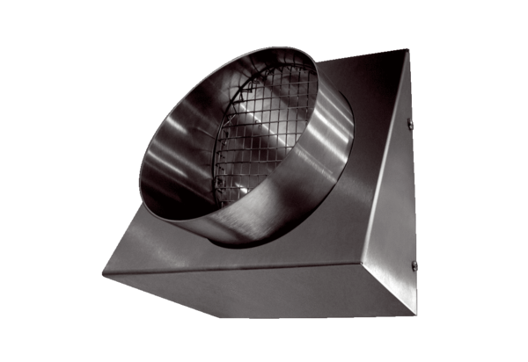Króćce ścienne powietrza wydalanego KW-FL 20EOpakowanie jednostkowe: 1 sztukaAsortyment: K
Numer artykułu: 0152.0083Producent: MAICO

